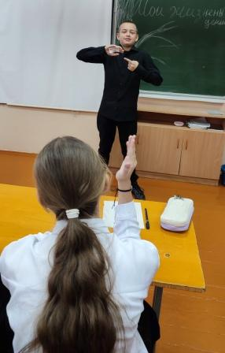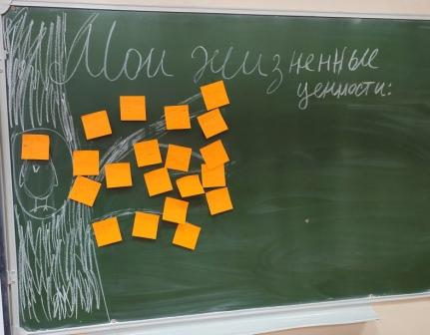**Занятия с элементами тренинга**

**«Мои жизненные ценности»**

12 – 15 ноября 2024 года в МБОУ СОШ № 1 им. В.Г. Недошивина с. Ермолаево в 7-х классах прошли занятия с элементами тренинга «Мои жизненные ценности». Целью этого тренинга было предупредить девиантное поведение среди учащихся, помогая им сформировать систему духовно–нравственных ориентиров. Каждый из нас в жизни руководствуется определенными правилами и убеждениями. Опираясь на эти важные вещи, любой человек и действует в жизни – учится, работает, дружит, строит свою жизнь. В ходе занятия ребята послушали притчу «О трех каменотесах», выполнили упражнения «Дерево ценностей», «Мой личный выбор». Каждый участник учился отстаивать свои позиции, презентовать себя.

В результате общения с психологом учащиеся сделали вывод о том, что нужно ценить и беречь свою жизнь и вести здоровый образ жизни. Это поможет им не только избежать девиантного поведения, но и создать счастливую и успешную жизнь, основанную на их собственных принципах и убеждениях.

